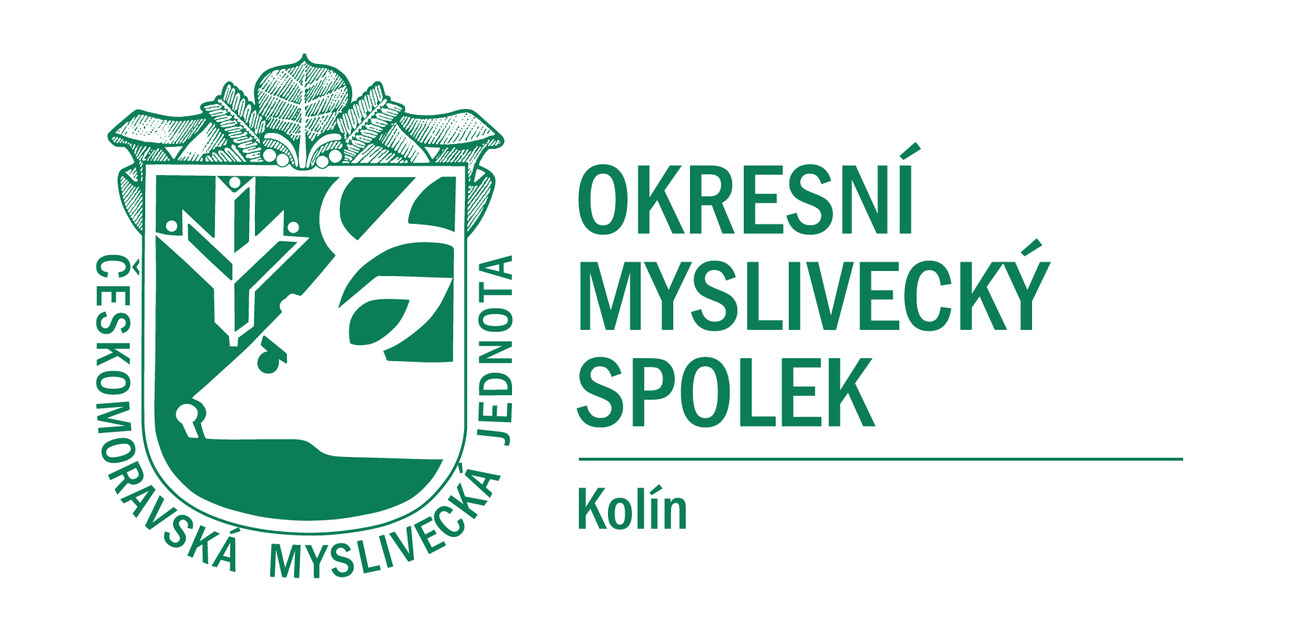
Českomoravská myslivecká jednota, z.s. Okresní myslivecký spolek Kolín
Sokolská 111, 280 02 Kolín, tel: +420 775 771 366, email: kolin@cmmj.cz

Plán zkoušek loveckých psů v roce 2024

OMS Kolín

Svod psů 13. 4. 2024 sobota MS Veltruby

Zkoušky vloh ohařů a ost. pl. 1. 5. 2024 středa (svátek) MS Cerhenice
Norování 29. 6. 2024 sobota MS Uhlířská Lhota

Lesní zkoušky ohařů 20. 7. 2024 sobota ZRUŠENO

Zkoušky z vodní práce 10. 8. 2024 sobota HS Žiželice

Podzimní zkoušky ohařů a ost. pl. 25. 8. 2024 neděle ZRUŠENO
Všestranné zkoušky ohařů 7. - 8. 9. 2024 Lesy ČZU Kostelec n. Č. l.
MS Tuchoraz

Podzimní zkoušky ohařů a ost. pl. 28. 9. 2024 sobota MS Vitice, HS Radim
Lesní zkoušky ost. pl. 12. 10. 2024 sobota MS Uhlířská Lhota

Barvářské zkoušky 13. 10. 2024 neděle; MS Uhlířská Lhota

Zkoušky vloh ohařů a ost. pl. 20. 10. 2024 neděle MS

Barvářské zkoušky honičů 28. 10. 2024 pondělí (svátek) MS Uhlířská Lhota

Norování 2. 11. 2024 sobota MS Uhlířská Lhota

Honičské zkoušky 16. – 17. 11. 2024 MS

